ПАСПОРТ
Воинского захоронения
Дата и место захоронения Псковская область Пушкиногорский район сельское поселение Новгородкинская волость
Новгородка дата захоронения годы войны по 1955 год Захоронение Братская могила- компактное захоронение, имеющее общий памятный знак
Размер захоронения 2000 м.кв
Краткое описание Памятник-В виде пламени с изображением воинов уходящих в вечность
Плиты и фамилиями захороненных Состояние-удовлетворительное
Количество захороненных Захоронено 25 военнослужащих, именные списки на 25 чел Кто ухаживает за воинским
Захоронением Администрация сельского поселения «Новгородкинская волость»
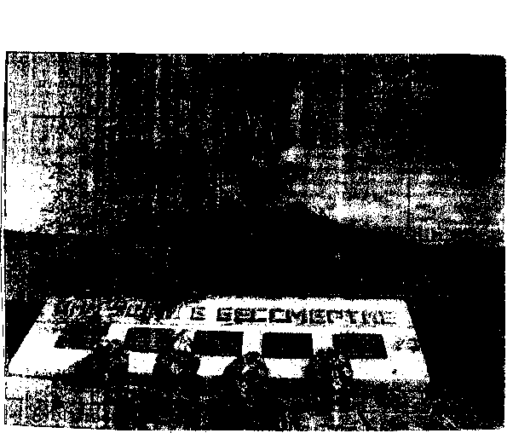
Подпись представителей Представитель военного комиссариата

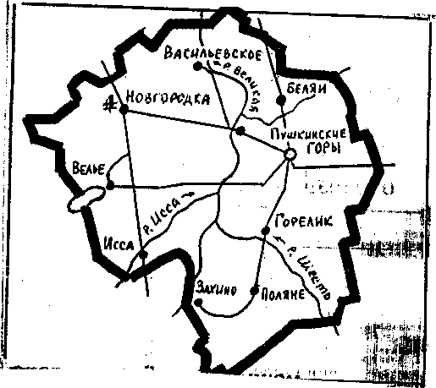
представитель местного органа власти

